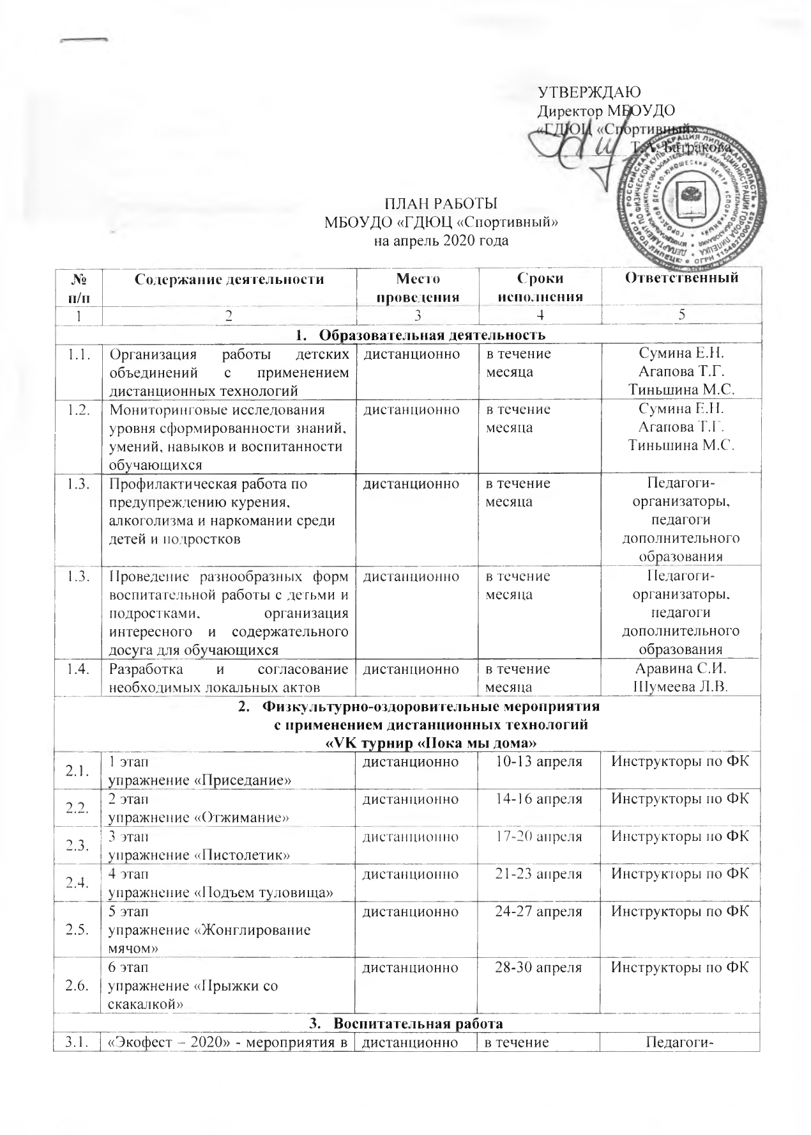
 | «Экофест – 2020» - мероприятия в рамках Дней защиты от экологической опасности | дистанционно | в течение | Педагоги-
 | «Я – гражданин!» - мероприятия в рамках декады правовых знаний | дистанционно | в течение месяца | Педагоги-организаторы
 | Декада «Мыза ЗОЖ» | дистанционно | в течение месяца | Педагоги-организаторы
 | Спортивно-патриотический флешмоб «Мы помним, мы гордимся» | дистанционно | в течение месяца | Педагоги-организаторы,  педагоги дополнительного образования
- Методическая работа
4.1. | Консультации для педагогов «Формы итоговых занятий в детских объединениях в условиях дистанционного обучения» | дистанционно | в течение месяца | Агапова Т.Г.  Тиньшина М.С.
4.2. | Консультации для инструкторов по ФК «Физкультурно-оздоровительная работа с применением дистанционных технологий» | дистанционно | в течение месяца | Сермягина И.Н.  Агбалян А.С.
График проведения методических совещаний
4.3. | Педагоги-организаторы | дистанционно | 6 апреля | Сермягина И.Н.
4.4. | Инструкторы по ФК | дистанционно | 6 апреля | Сермягина И.Н.  Агбалян А.С.
4.5. | Педагоги дополнительного образования | дистанционно | 8-9 апреля | Сумина Е.Н.  Тиньшина М.С.  Агапова Т.Г.
Педагогическая мастерскаядляпедагогов
4.6. | Проектная деятельность. Работа творческой группы над проектами для участия в Президентском гранте и грантовой программе “Стальное дерево” | дистанционно | в течение месяца | Шумеева Л.В.  Бобкина С.В.  Безнос Е.И.  Пенькова Ю.А.
Изучение методик, методов, технологий обучения,
развития и воспитания
4.7. | Педагогика сотрудничества (самообразование) | дистанционно | в течение месяца | Педагоги дополнительного образования
- Работа с родителями
5.1. | Индивидуальные консультации | дистанционно | в течение месяца | Педагоги дополнительного образования  педагоги-организаторы
5.2 | Привлечение родителей к организации и проведению занятий в домашних условиях | дистанционно | в течение месяца
6. Организационно-управленческая деятельность по обеспечению
стабильного функционирования учреждения
6.1. | Организационная деятельность сотрудников учреждения в формате дистанционного обучения и дистанционной работы | дистанционно | в течение месяца | Батракова Т.А.  Шумеева Л.В.  Аравина С.И.  Салтанова Н.А.  Сермягина И.Н.  Сумина Е.Н.
6.2. | Контроль за методикой проведения занятий, выполнения дополнительных общеразвивающих программ с применением дистанционных технологий | дистанционно | в течение месяца | Сумина Е.Н.  Агапова Т.Г.  Тиньшина М.С.
6.3. | Контроль за состоянием воспитательной работы в объединениях | дистанционно | в течение месяца | Сумина Е.Н.  Агапова Т.Г.  Тиньшина М.С.
6.4. | Контроль за выполнением санитарно-эпидемиологических требований и норм, состоянием зданий и помещений учреждения | ул. Филипченко, 8/1 | в течение месяца | Батракова Т.А.  Шумеева Л.В.  Салтанова Н.А.  Черняева Т.А.
6.5. | Проведение инструктажей о соблюдении требований безопасности в период карантина и дистанционной работы | дистанционно  ул. Филипченко, 8/1 | в течение  месяца | Батракова Т.А.  Шумеева Л.В.
6.6. | Контроль за соблюдением исполнительской дисциплины при выполнении обязанностей в дистанционном формате | дистанционно | в течение  месяца | Батракова Т.А.  Шумеева Л.В.  Аравина С.И.  Салтанова Н.А.  Сермягина И.Н.  Сумина Е.Н.
6.7. | Контроль за ведением кадрового делопроизводства и документооборота в дистанционном формате деятельности | ул. Филипченко, 8/1 | в течение месяца | Батракова Т.А.  Шумеева Л.В.
- Охрана труда, пожарнаябезопасность
и обеспечение безопасности образовательного процесса
7.1. | Внесение изменений в коллективный договор в связи с введением электронных трудовых книжек | ул. Филипченко, 8/1 | в течение месяца | Шумеева Л.В.
7.2. | Ведение журналов: термометрии сотрудников, прибытия/убытия на рабочем месте | ул. Филипченко, 8/1 | в течение месяца | Батракова Т.А.  Шумеева Л.В.  Салтанова Н.А.
7.3. | Организация совещания со старшими педагогами-организаторами по вопросу соблюдения требований самоизоляции, профилактических мероприятий в период карантина, дистанционной работы сотрудников адресов | дистанционно | в течение месяца | Батракова Т.А.  Шумеева Л.В.
7.4. | Организация бесперебойной работы системы охранной и пожарной сигнализаций в условиях карантина и нефункционирования адресов | всеадреса | в течение месяца | Батракова Т.А.  Шумеева Л.В.  Салтанова Н.А.
8. Профилактика травматизма и несчастных случаев
среди детей и подростков
8.1. | Проведение целевых инструктажей с учащимися по охране труда, технике безопасности, пожарной безопасности, антитеррористической защищённости по утверждённым инструкциям | дистанционно | в течение месяца | Педагоги-организаторы,  педагоги дополнительного образования,  инструкторы по ФК
9. Финансово-хозяйственная деятельность
9.1. | Материально-техническое обеспечение деятельности учреждения | ул. Филипченко,  д. 8/1 | в течение месяца | Салтанова Н.А.  Черняева Т.Н.
9.2. | Сопровождение договоров с образовательными учреждениями в лицензированных школах, с обслуживающими организациями | ул. Филипченко,  д. 8/1 | в течение месяца | Салтанова Н.А.
9.3. | Обеспечение соблюдения санитарно-гигиенических требований | всеадреса | в течение месяца | Черняева Т.Н.
9.4. | Обеспечение контроля, учёта, безопасности и обслуживания систем жизнеобеспечения: энергоснабжения, канализации, теплоснабжения, водоснабжения, вентиляционных систем и систем связи | все адреса | в течение месяца | Черняева Т.Н.
9.5. | Переоформление лицензии на ведение образовательной деятельности | дистанционно | в течение месяца | Шумеева Л.В.

Руководитель структурного подразделения И.Н.Сермягина

